Ga naar onderstaande link door er op te klikken.

Lukt dat niet, dan kunt u de link in uw browser kopiëren.

<https://support.google.com/accounts/answer/6010255?hl=nl>

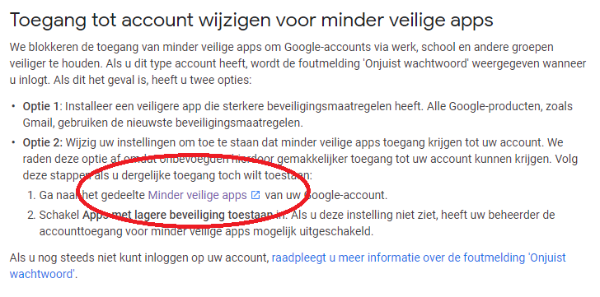

Klik op: Minder veilige Apps

U ziet dan volgend scherm.

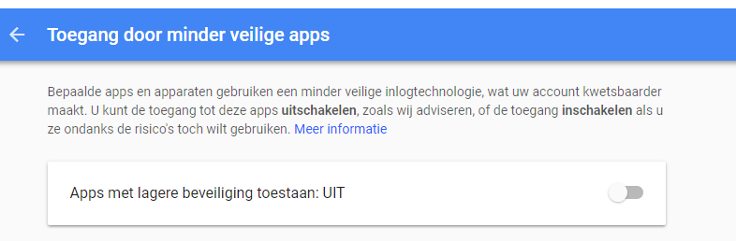

Hier staat Apps met een lagere beveiliging toestaan: UIT

Die moet je op AAN zetten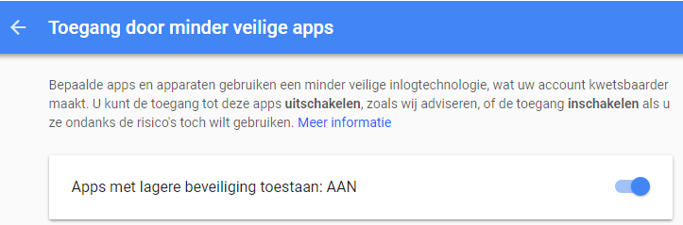

Sluit Google af.